В группе было проведено занятие по ознакомлению детей с ПДД, на котором закрепили и систематизировали знания о знаках дорожного движения, расширили знания детей о правилах поведения на улице, умения применять полученные знания в играх и инсценировках.

Перейти через дорогу вам на улицах всегда
И подскажут и помогут говорящие цвета.
Красный свет вам скажет: «Нет» - сдержанно и строго.
Жёлтый свет даёт совет подождать немного.
А зелёный свет горит: «Проходите», - говорит.

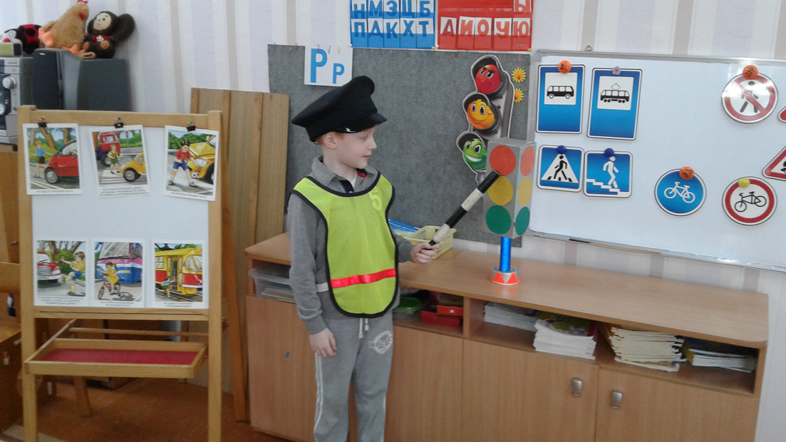

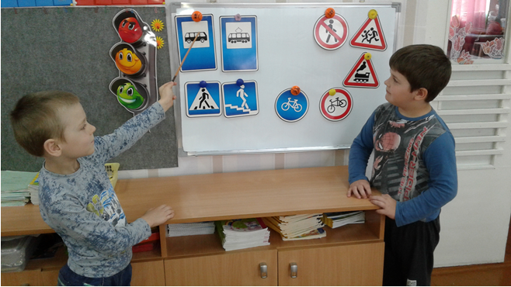

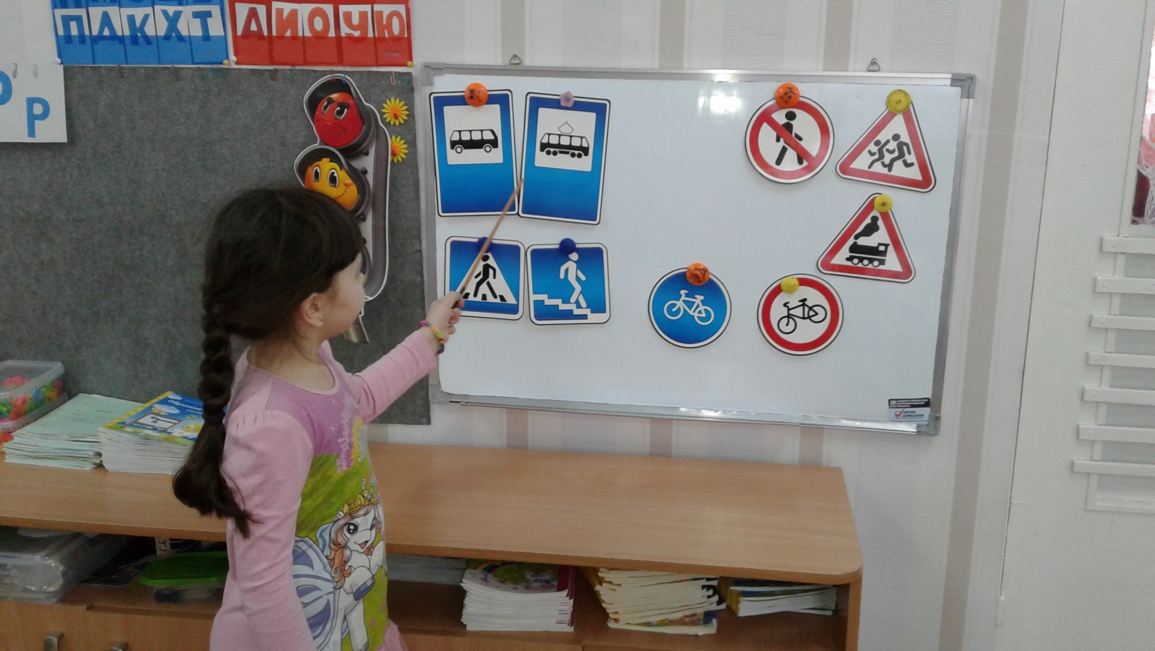

Игра «Подбери пару»

(Дети находят знак и соответствующую к нему картинку. Объясняет, что означает данный знак).

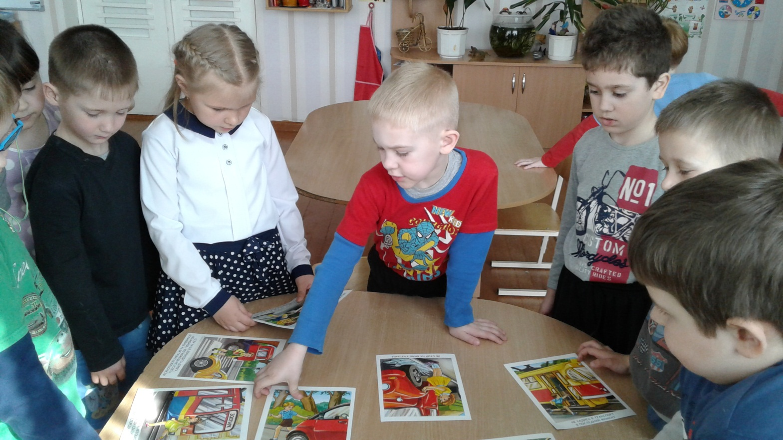

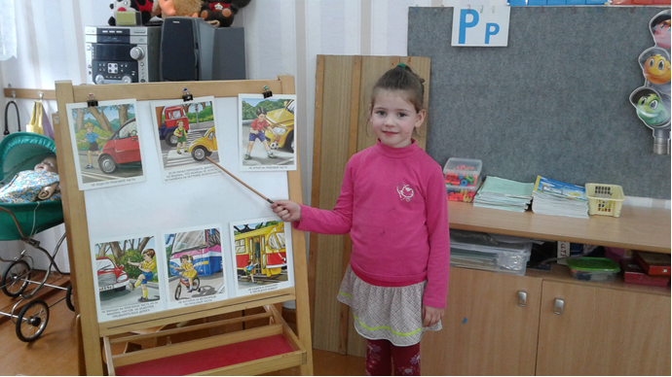

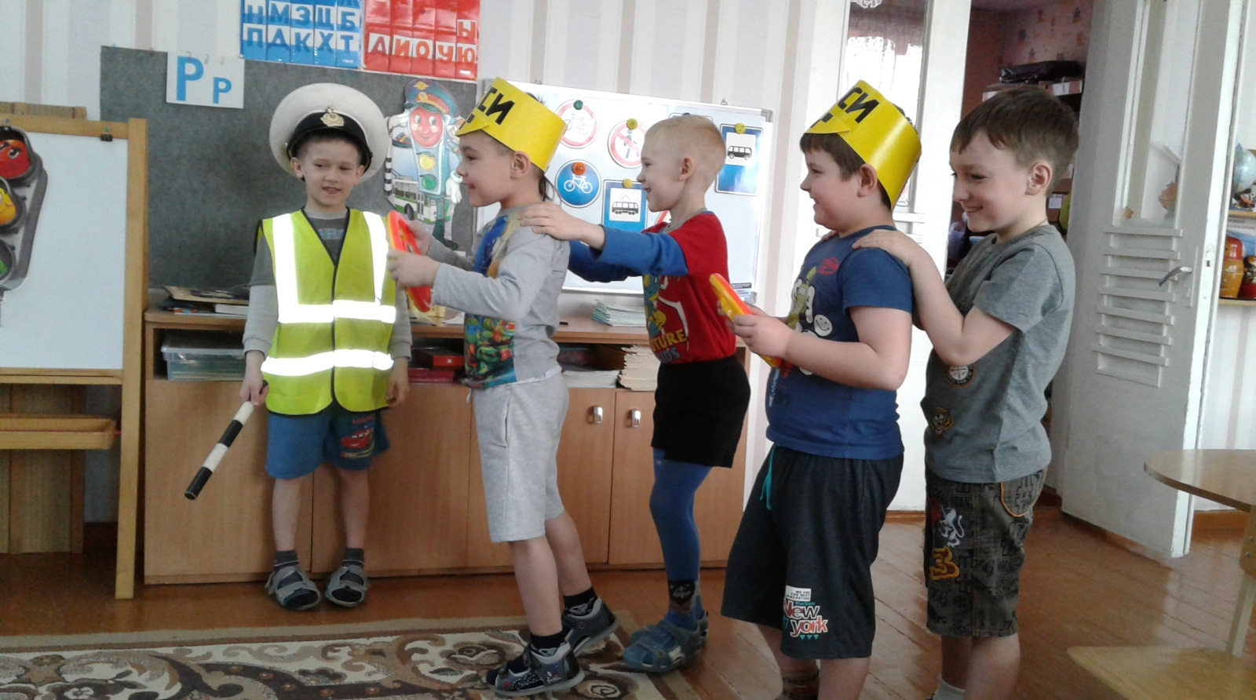

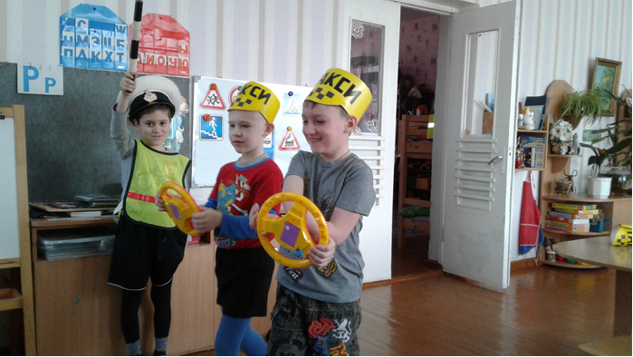

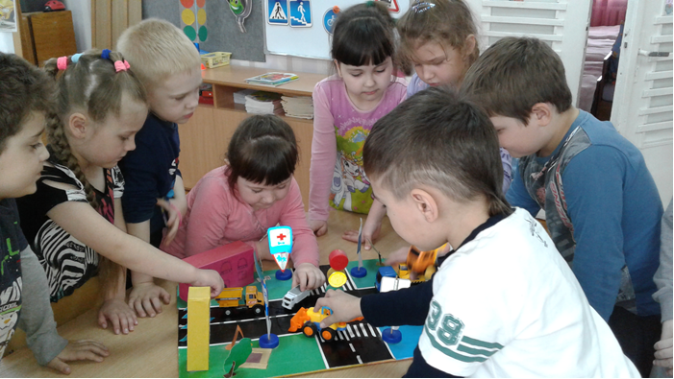

Чтоб тебе помочь, дружок,
Путь пройти опасный,
День и ночь горят огни,
Зелёный, жёлтый, красный.

